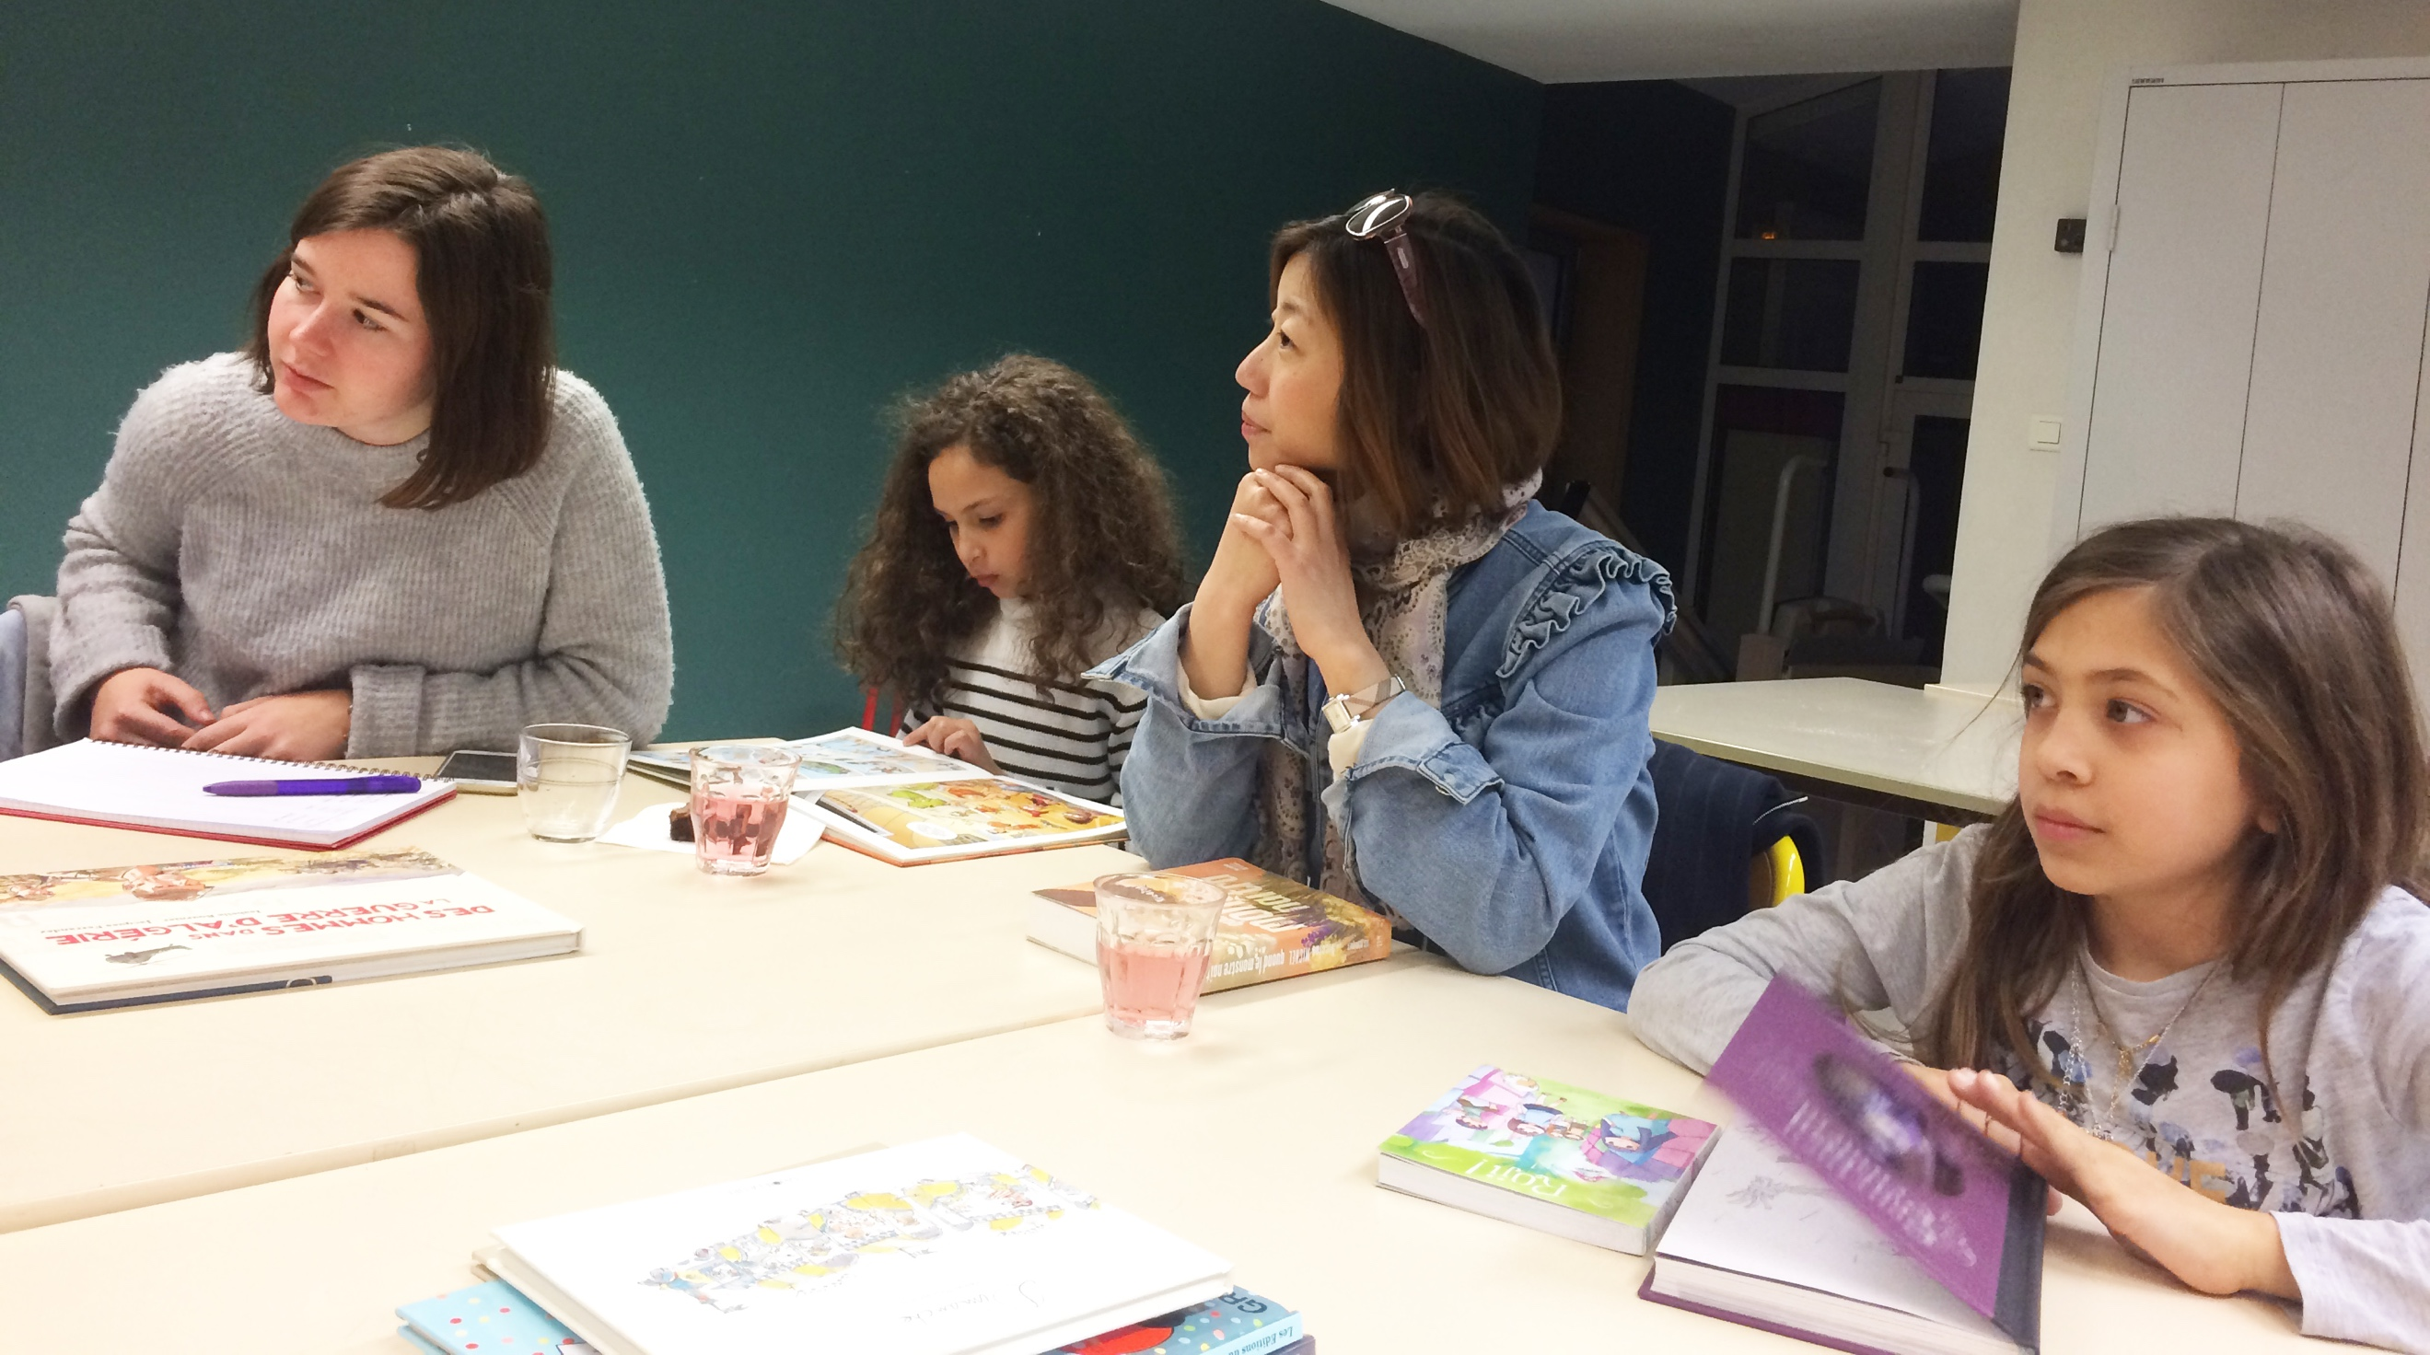
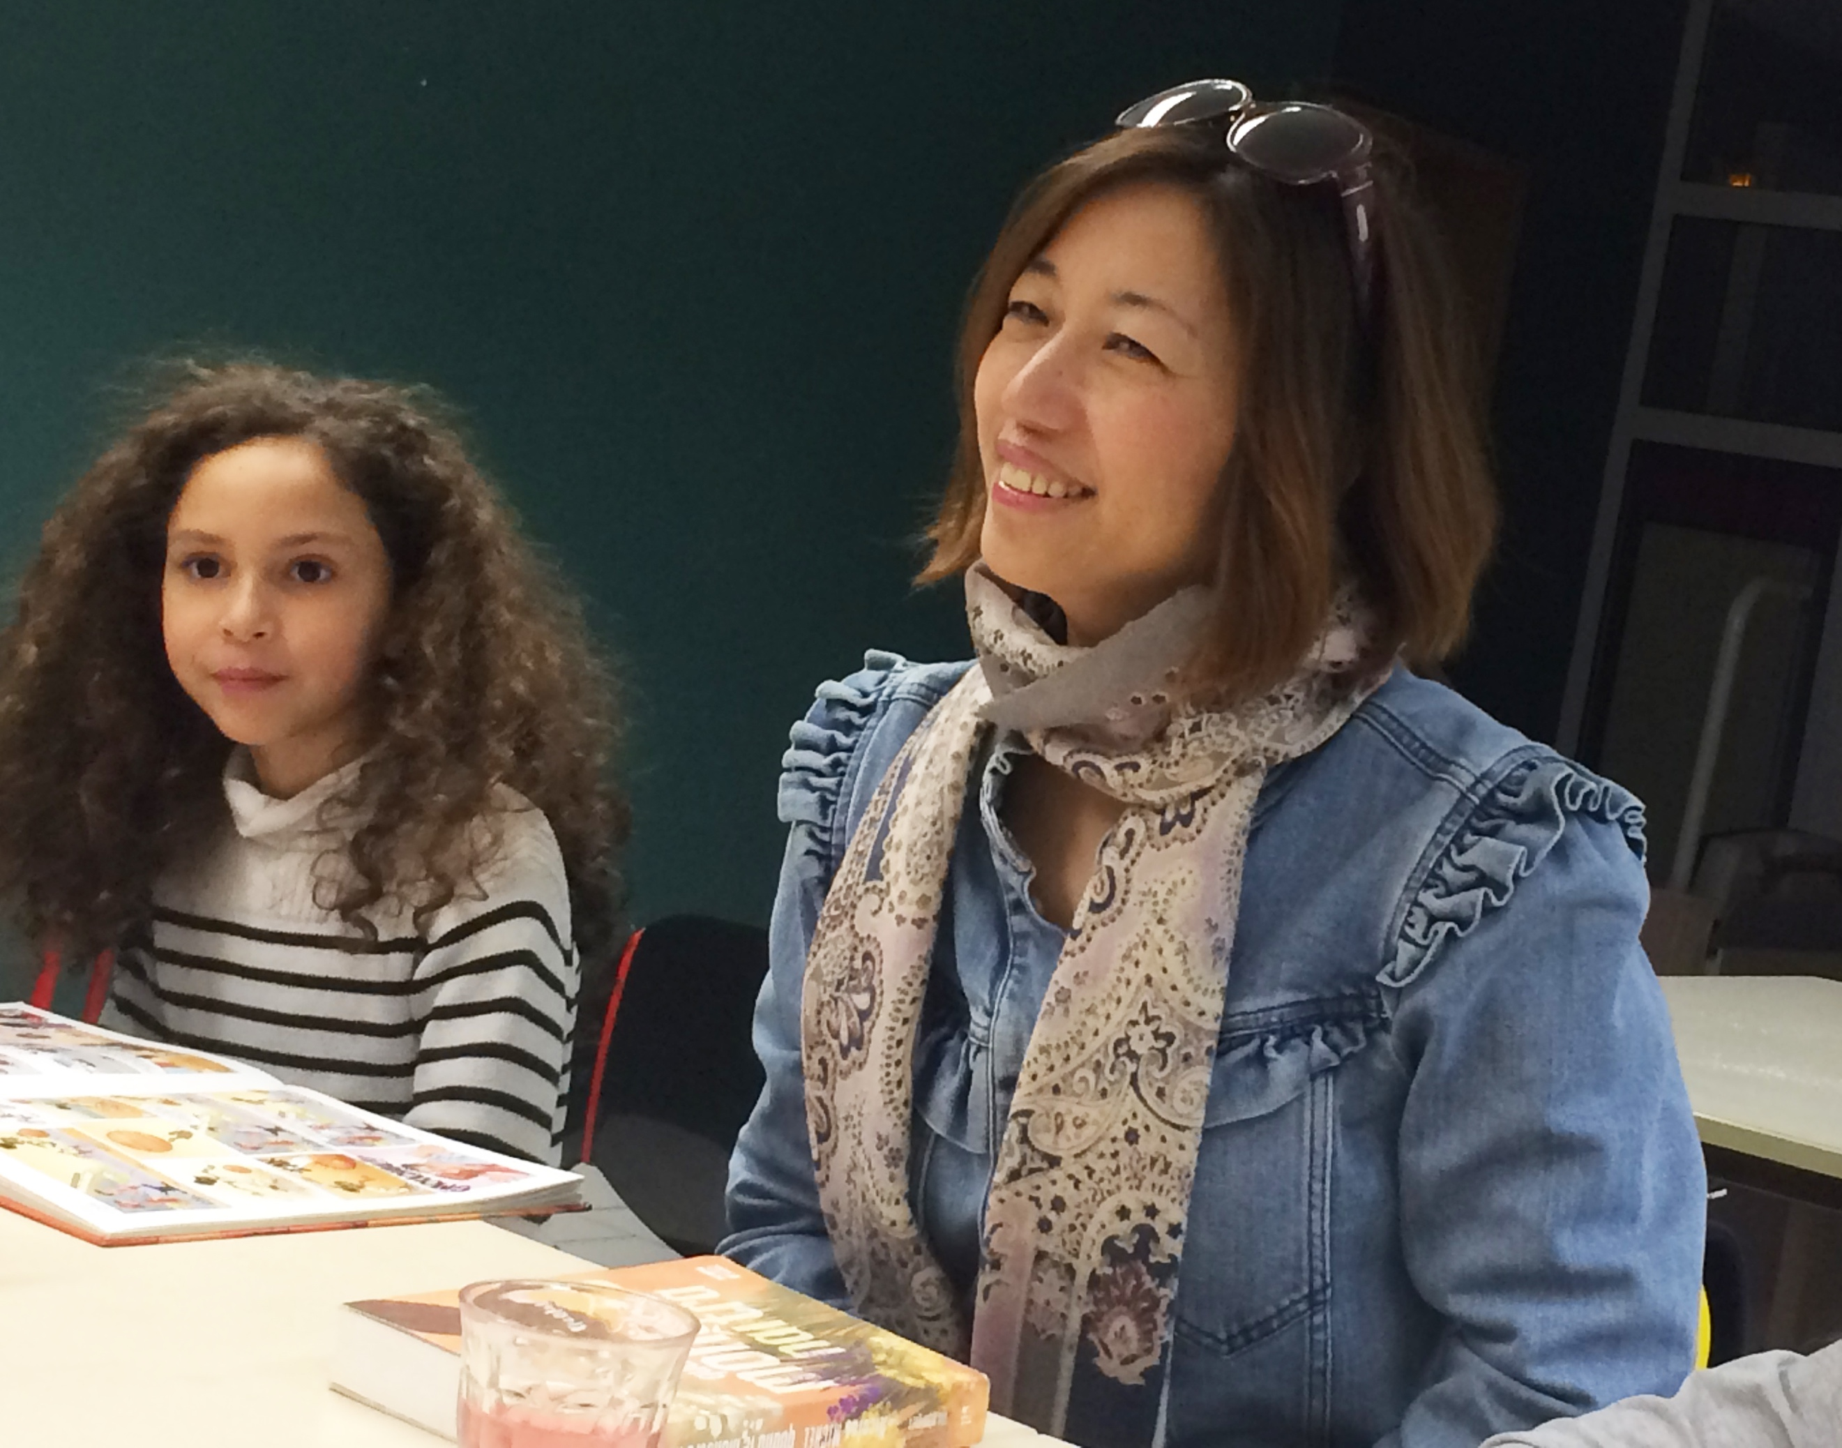
Les A’crocs de lecture
Vendredi 23 février 2018

Ce vendredi étaient présents :
Lyna, Sarah, Florine, Jade, Mathilde, Hanaë, Mélina, Léa, Bastien, Gabrielle.

Yingzhou Guo-Foulon, une traductrice d’albums jeunesse chinoise, était présente. Les marque-pages déposés à la médiathèque lui ont permis de rencontrer Mireille. Elle a eu sa thèse il y a 7 ans, est venue de Shanghai à Aix-en-Provence en 2016 car elle a épousé un français. Elle habite maintenant à Velaux. Yingzhou est très heureuse et pleine de gaité et d’enthousiasme de nous avoir rencontré, nous correspondons à ce qu’elle recherche. Elle donne des cours de chinois. Elle a commencé par traduire des livres anglais en chinois puis du français au chinois. Des éditeurs chinois cherchent des albums jeunesse français à éditer et la traduction de livres jeunesse est le métier et la passion de Yingzhou.

A la proposition de Mireille, tous les A’crocs de sont présentés et Jade a présenté notre invitée.

Les coups de cœur :

Léa a lu « Juste avant » de Fanny Saintenoy, une grand-mère sur son lit de mort parle à sa petite fille. Elle est un peu déçue. Il manque des sentiments, la grand-mère est prête à mourir c’est léger.

Gabrielle a lu « De cape et de mots » de Flore Vesco (Prix Sésame de Saint-Paul-Trois-Châteaux), C’est un univers médiéval, une jeune fille va devenir demoiselle de compagnie d’une reine épouvantable. Ce roman reste réaliste. C’est un coup de cœur !

Mireille explique qu’il est très difficile de vivre avec pour seul revenu le fruit de ses livres. Un auteur gagne 4euros par livre et ils partagent en deux quand il y a un illustrateur. Flore Vesco vit de sa plume parce qu’elle est aussi journaliste.
Yingzhou a ajouté qu’à Shanghai les sommes sont différentes entre l’auteur et l’illustrateur.

Jade a lu « Le cœur cookie » Les filles en chocolat de Cathy Cassidy. Elle a aimé un garçon alias cookie de 14 ans qui est une catastrophe ambulante, il vit avec ses 2 sœurs et sa mère qui les a élevés seule et il garde souvent ses sœurs. Un jour il lave un jean, la tâche ne part pas et il inonde le magasin qui est juste en dessous. Il demande de l’aide à son père qui s’est marié trois fois, il a donc 5 demi-sœurs chez qui il va se réfugier.

Lyna a lu « Naissance d’une étoile » de Laurent Secheray. Une petite fille de 10 ans passionnée de danse, veut devenir danseuse étoile, son professeur Olga croit en elle, mais elle se casse la cheville. Comment rattraper son retard ? Qui va l’aider ? Olga ou une voisine de la clinique de rééducation ? Elle va pouvoir danser à nouveau.

Mathilde a aimé « Courtney Crumrin » Tome 1 de Ted Naifeh. Entre la BD et le roman graphique. Courtney va devoir habiter chez un oncle éloigné qui va lui faire peur mais ils vont finir par bien s’aimer. Son oncle est un enchanteur, plein de créatures étranges vivent dans le manoir. Il va lui apprendre à être comme lui. Un peu comme Harry Potter.

Mélina a adoré « Percy Jackson » de Rick Riordan. Une série de cinq romans de fantasy et encore cinq romans. « Héros de l’Olympe ». Il s’agit de mythologie grecque, l’histoire des demi-dieux. Elle a lu 5 fois les 10 tomes.

Mireille conseille « L’Iliade et l’Odyssée » d’Homère. Une vraie musique. C’est de la poésie lyrique ! La traduction littérale de la poésie est très difficile il faut pouvoir garder le sens fort d’un mot...

Lyna dit : Oedipe, c’est berk ! Il tue son père épouse sa mère…

A la prochaine séance !!!
Josiane et Florine

